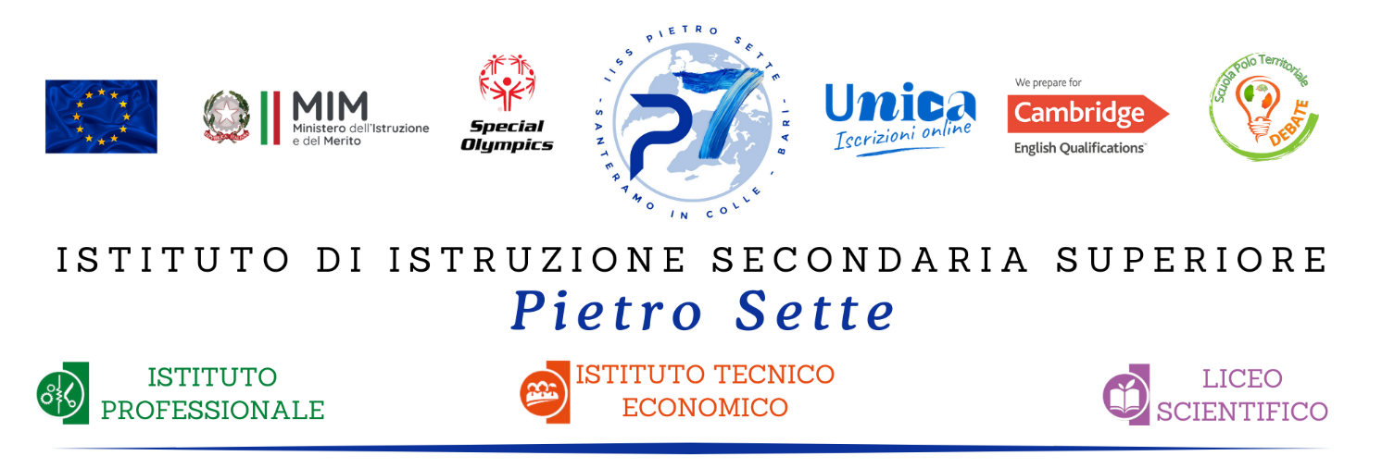

PROGRAMMA DI EDUCAZIONE FISICA

Classe 5^B SIA
A.S. 2025/2026
DOCENTE: prof. Caterina Frustaci
Il programma si è attenuto, per quanto possibile, alla programmazione iniziale svolgendo quanto di seguito elencato.
POTENZIAMENTO FISIOLOGICO:
- test d’ingresso ed intermedi, esercizi di stretching, sviluppo delle qualità fisiche di base e varie andature;
- esercizi di mobilità e scioltezza articolare degli arti superiori, degli arti inferiori, il piede ed il bacino;
- flessioni e torsioni e circonduzioni del busto;
- esercizi di mobilizzazione della colonna vertebrale;
- esercizi combinati fra gli arti superiori ed arti inferiori, validi per il miglioramento della destrezza;
- esercizi tonificanti e di rafforzamento per la muscolatura addominale e dorsale;
- esercizi a corpo libero in stazione eretta ed in stazione di decubito (supino e prono);
- esercizi di respirazione e defaticamento.
CONSOLIDAMENTO DEL CARATTERE SVILUPPO DELLA SOCIALITA’ E DEL SENSO CIVICO:
- rispetto delle regole – assunzione di vari ruoli- applicazione di schemi di gioco.
sport individuali e di squadra:
- pallavolo, pallacanestro, tennis tavolo, badminton, calcio
- conoscenza e pratica della tecnica dei fondamentali individuali e di squadra: cenni dei regolamenti di gioco.
- atletica leggera: la staffetta e la corsa di resistenza.
INFORMAZIONI FONDAMENTALI:
- tutela della salute.
INFORMAZIONI GENERALI:
- norme da rispettare per una corretta igiene alimentare, igiene personale ed ambientale;
- posture corrette da assumere, sedentarietà e sport.

TEORIA DEGLI SPORTS INDIVIDUALI E DI SQUADRA:
- pallavolo – pallacanestro: teoria dei fondamentali e del regolamento di gioco con visione di video, inerenti agli sport trattati.
- le olimpiadi antiche e moderne.
NOZIONI DI PRIMO SOCCORSO:
- nozioni di igiene.
- modalità di prevenzione degli infortuni.

Santeramo in Colle 26/05/2026 Docente
Caterina Frustaci
Gli alunni
_________________________________
_________________________________
_________________________________

